Zabawy ogólnorozwojowe…
7.05.2020
Może zrobicie własny Wulkan
Potrzebne będą:
ocet, soda oczyszczona, szklane naczynie z wąską szyjką lub butelka plastikowa 0,5 l, łyżeczka, płyn do mycia naczyń, czerwony barwnik.
Przebieg:
Rodzic demonstruje wykonanie wulkanu: wlewa do naczynia ocet, odrobinę płynu do mycia naczyń i barwnik. Następnie wsypuje pełną łyżeczkę sody i szybko miesza. Dzieci mogą wcześniej samodzielnie przygotować stożkowate konstrukcje imitujące wulkan – w tym celu należy plastikową butelkę okleić mokrym papierem, nadając kształt stożka wulkanicznego, a następnie pomalować.
Wyjaśnienie:
Gdy do octu, czyli kwasu, dodamy odrobinę sody oczyszczonej, która jest zasadą, wydzieli się bardzo dużo gazu – dwutlenku węgla. Gaz ten w połączeniu z płynem do naczyń tworzy pianę, która wylewa się z naczynia.

Mam propozycję zabaw, które rozwijają percepcję wzrokową, koordynacje wzrokowo-ruchową, oraz wydłużanie czasu koncentracji uwagi na działaniu celowym.
"Rób to co ja"- rodzic wskazuje dziecku części ciała i nazywa je, następnie prosi: podnieś prawą rękę do góry i zrób zwrot w prawo, zrób krok w tył, podskocz na lewej nodze itd.
Wieszanie prani - dziecko ma rozwieszony sznurek na którym ma powiesić koszulki
za pomocą spinaczy do bielizny.
"Co to za przedmiot?"- rodzic opisuje położenie jednego ze sprzętów w pokoju,
zadaniem dziecka jest odgadnąć opisany przedmiot np. (stoi obok okna, przed nią znajduje
się ławka).
„Uciekająca piłka” Potrzebna będzie dmuchana piłka. Rodzic poprosi dziecko, aby usiadło na podłodze w siadzie prostym (z wyprostowanymi nogami). Kładzie piłkę obok dziecka i poproś, aby przeturlało ją dokoła siebie, nie zginając nóg. Ćwiczenie można wykonać kilka razy. Następnie umieszczamy piłkę między stopami dziecka. Rodzic prosi, aby dziecko się położyło i podało piłkę nogami do rąk, a następnie usiadło i ponownie umieściło piłkę między stopami. Ćwiczenie można powtórzyć kilka razy. Na koniec umieszczamy piłkę między zgiętymi kolanami dziecka. Rodzic prosi dziecko, aby trzymając piłkę kolanami uniosło biodra do góry. Powtórz ćwiczenie kilka razy.

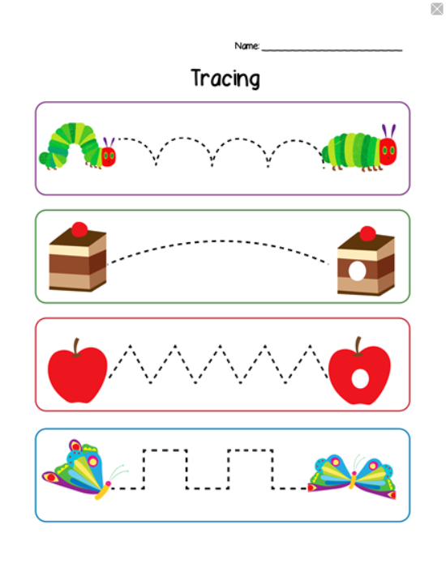

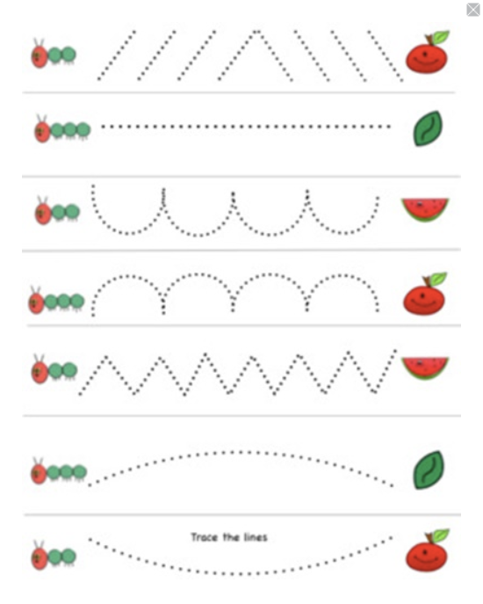
Gra domino
